

**ATIVIDADE PEDAGÓGICA NÃO PRESENCIAL - APNP**

|  |  |
| --- | --- |
| SEMANA: 6 – FÍSICA – ATIVIDADE – CONDUTOR, CAPACITOR E ELETRODINÂMICA | PERÍODO: 20/05/2020 a 27/05/2020 |
| SÉRIE/TURMA: 3M01; 3M02 e 3M03 | **TURNO: Matutino** |
| PROFESSOR: Lucas Antonio Xavier | **DISCIPLINA: Física** |
| CONTEÚDO: Condutor em equilíbrio eletrostático. Capacitores, capacitância eletrostática. Associação de capacitores em série. Características e aplicações. Eletrodinâmica: Corrente elétrica e seus efeitos, corrente contínua e alternada. Intensidade de corrente elétrica. | |

Assista as Videoaulas da sexta semana, veja o resumo aqui da matéria para responder as questões abaixo.

**CONDUTOR EM EQUILÍBRIO ELETROSTÁTICO**

**Densidade superficial de carga**

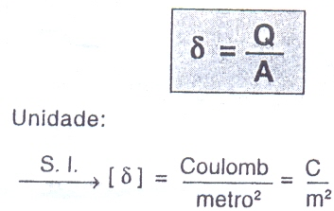

Portanto, em um condutor eletrizado, a densidade superficial de carga é maior em regiões onde a área é menor (regiões pontiagudas). Esse fato é conhecido como **poder das pontas (EA > EB).**

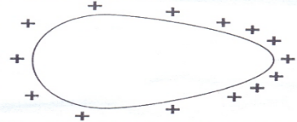

B

A

**Poder das pontas** (pára-raios):

Se o campo elétrico ficar muito intenso, ele ioniza os átomos dos elementos que compões o ar. Com isso, o ar deixa de ser *isolante* e torna-se condutor elétrico.

A função do *pára-raios* é propiciar um caminho seguro para a descarga elétrica atmosférica. Ligando-o a terra, a energia elétrica é conduzida seguramente para o solo.

**CONDUTORES EM EQUILÍBRIO ELETROSTÁTICO**

Em um condutor em equilíbrio, as cargas elétricas em excesso se localizam na superfície externa (campo elétrico interno é igual a zero)

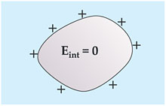

Se isso não fosse verdade, forças resultantes atuariam nas cargas deslocando-as, o que contradiz a hipótese de equilíbrio eletrostático.

**Gaiola de Faraday**: se encostarmos a mão na parte interna da gaiola nada acontece (E=0), ao passo que se isto for feito na sua parte mais externa, você levará choque (E≠0).

A estrutura metálica blinda o seu interior contra raios elétricos externos. A blindagem eletrostática é muito utilizada em eletrônica e eletricidade a fim de libertar certos equipamentos sensíveis da influência de campos elétricos externos.

**Exemplo**: Porque o rádio de um carro não consegue pegar as estações satisfatoriamente sem a antena externa?

**CAPACITORES**

Capacitores são elementos que permitem o armazenamento de cargas elétricas.

**Capacitores** (*Finalidades*):

1. Dar partida em motores do tipo usado em geladeiras, etc.
2. Eliminar as interferências de faíscas, em rádio para automóvel.
3. Melhorar as faíscas nas velas de motores a explosão.
4. Sintonizar estações de rádio (capacitores variáveis).
5. Separar sons graves de sons agudos em um amplificador de som.
6. Os capacitores são capazes de confinar campos elétricos intensos em volumes pequenos de espaço, eles são úteis também como dispositivos acumuladores de energia. São muito úteis em aceleradores de partículas.

**Símbolo**:

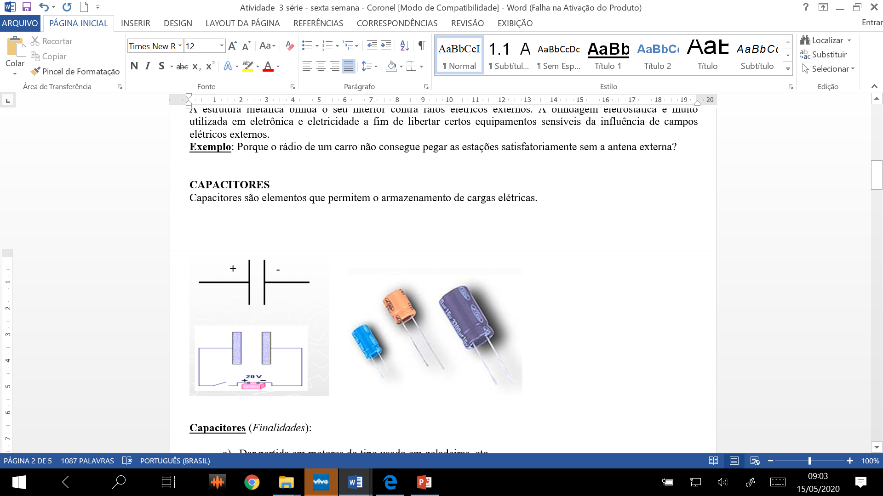 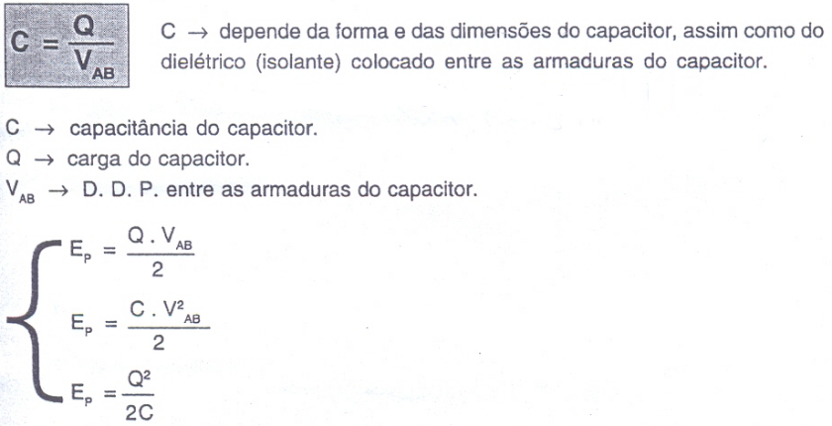

**Capacitância**: A capacitância C de um capacitor de placas planas e paralelas de área útil A, separadas por uma distancia d e que tem o ar ou vácuo como isolante de separação, é dada por:

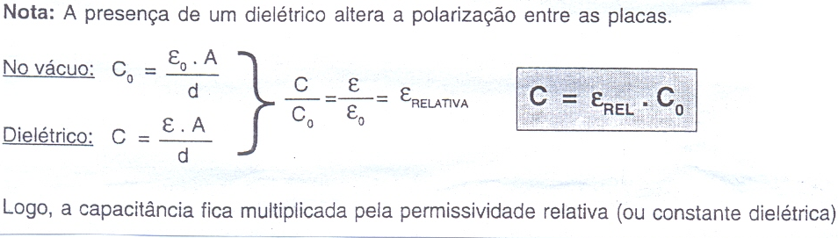

A capacitância é diretamente proporcional a área e inversamente proporcional à distância das placas.

**Nota**! Faraday constatou que a capacitância de um capacitor aumenta quando se introduz um isolante (dielétrico) entre as placas.

**Associação de capacitores (**série e paralelo**)**: é um conjunto de capacitores ligados de algum modo. Sempre é possível encontrar uma associação de capacitores que substitua um único capacitor.

**ELETRODINÂMICA** (corrente elétrica)

A Eletrodinâmica é a parte do eletromagnetismo dedicada aos fenômenos elétricos em que as cargas elétricas se movem.

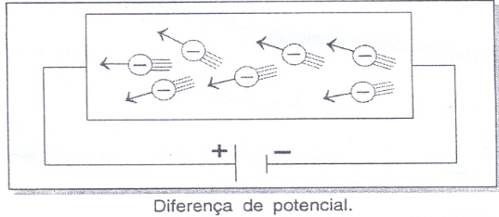

Verificamos que, ao submetermos o condutor a uma diferença de potencial (d.d.p.), os portadores de carga adquirem um movimento num sentido preferencial. A esse movimento damos o nome de **Corrente Elétrica**.

# Efeitos da corrente elétrica

A) **Efeito Joule** (efeito térmico)**:** Aplicação em ferro elétrico, chuveiro, secador de cabelo, etc.

B) Efeito luminoso: gerar luz. Exemplo: Lâmpada

C) Efeito magnético: gerar campo magnético. Aplicação: motores elétricos

D) **Efeito fisiológico:** choque (contração muscular devido à passagem de corrente elétrica).

E) **Efeito químico:** produzir reações químicas. Exemplos: cromação, galvanização.

**Tipos de correntes:**

a) **Corrente contínua** (pilhas): é caracterizada pelo fato de o sentido do campo elétrico que a produz permanecer invariável. Consequentemente as cargas constituintes da corrente se deslocam sempre no mesmo sentido.

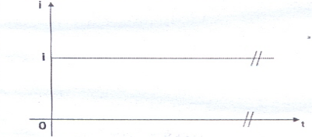

b) **Corrente Alternada** (rede elétrica)**:** é caracterizada pelo fato de o sentido do campo elétrico que a produz se inverter periodicamente. As cargas da corrente apresentam movimentos oscilatórios no condutor.

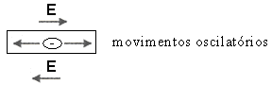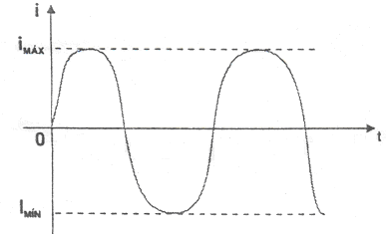

**Intensidade da corrente elétrica (i)**

É o módulo da carga total │Q│ que atravessa uma secção normal do condutor durante um intervalo de tempo ∆t.

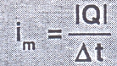

A expressão acima representa a intensidade média da corrente elétrica no intervalo ∆t.

Unidade: No S.I.→[ i ]= (Coulomb/ segundo) = ampère (A). 1A = 1C/s

**Gráficos de i x t**

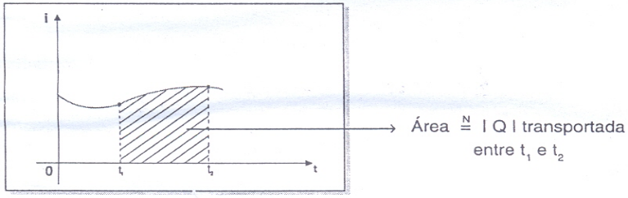

**Exercícios**

**LEITURA: Raios! Relâmpagos! Trovões**

As nuvens, em sua maioria, se carregam positivamente. Elétrons do solo sobem através das barras de um pára-raios. Nas pontas desses instrumentos, há um acúmulo de elétrons. Entre as nuvens e o pára-raios surge um campo elétrico. Quanto mais a nuvem fica carregada e quanto mais se aproxima do pára-raios, maior se torna o valor do campo elétrico.

Na maioria das vezes, os elétrons que escapam do pára-raios acabam por neutralizar as cargas positivas das nuvens. Mas, quando não há fluxo suficiente de elétrons, o valor do campo elétrico fica tão alto que ocorrem descargas para a nuvem.

Essas descargas são na verdade os raios.

Se não temos esses aparelhos (pára-raios) instalados em um prédio, essas descargas podem ocorrer através do próprio prédio, ou através de uma árvore próxima, o que pode provocar prejuízos de ordem financeira ou até problemas de saúde.

Entre duas nuvens, podem ocorrer o mesmo tipo de fenômeno. O campo elétrico agora é criado entre uma nuvem carregada positivamente e outra carregada negativamente. O raio nada mais é que uma descarga elétrica entre as nuvens. Você quer saber porque o céu fica claro? Simples. Durante a descarga, esse raio acaba aquecendo o ar, o que produz luminosidade. À esse efeito luminoso damos o nome de relâmpago. O ruído causado pelo raio? Recebe o nome de trovão.

O quê? Está chovendo agora, enquanto você está lendo este texto? Você está dentro de um automóvel? Por que esse medo? Os raios? Um condutor metálico, com o carro em que você se encontra, está em equilíbrio eletrostático, o que isola seu interior de qualquer tipo de descarga elétrica na parte de fora. Podemos afirmar, que no interior do carro, o campo elétrico é zero ou praticamente zero.

**Exercícios**

1. Ao estudar sobre condutores em equilíbrio eletrostático e também a **LEITURA: Raios! Relâmpagos! Trovões.**

Explique porque o rádio de um carro não consegue pegar as estações satisfatoriamente sem a antena externa?

2. A capacitância de um capacitor aumenta quando um dielétrico é inserido preenchendo todo o espaço entre suas armaduras. Tal fato ocorre por que:

a) Cargas extras são armazenadas no dielétrico.

b) Átomos do dielétrico absorvem elétrons da placa negativa para completar suas camadas eletrônicas externas.

c) As cargas agora podem passar da placa positiva á negativa do capacitor.

d) A polarização do dielétrico reduz a intensidade **do** campo elétrico no interior do capacitor.

e) O dielétrico aumenta a intensidade do campo elétrico.

3. Uma tecla, no teclado de computador, como a ilustrada na figura acima, funciona como um capacitor de placas paralelas e retangulares. Ao se pressionar uma tecla, a capacitância do capacitor varia, e essa variação pode ser detectada eletronicamente. Com relação a esse sistema, julgue o seguinte item **V** ou **F** (verdadeiro ou falso).



( ) A capacitância do capacitor associado a uma tecla, na situação apresentada, diminui quando a tecla é pressionada.